Русский язык 5 Малое Суммативное Оценивание 3.
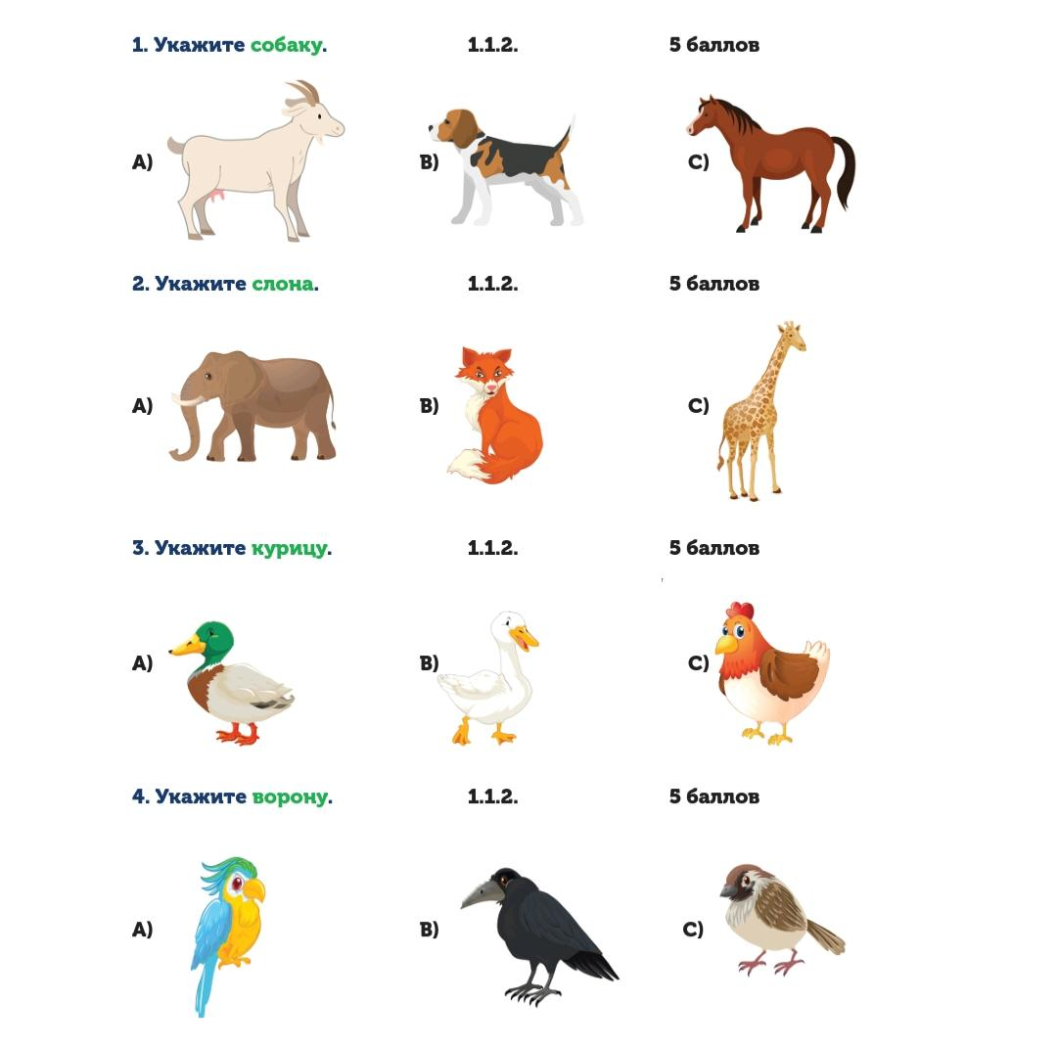
Имя, фамилия :________________ Вариант:А Дата:_________

5. Найдите ошибку. 6 баллов
А) чёрный машина В) чёрный жакет С) чёрное платье D) чёрная шляпа
6. Найдите ошибку. 6 баллов
А) твой телефон В) твоя ручка С) твоя рубашка D) твой ручка
7. Укажите лишнее слово. 6 баллов
А) крокодил В) утка С) медведь D) слон
8. Укажите лишнее слово. 6 баллов
А) голубь В) лебедь С) попугай D) козёл
9. Укажите лишнее слово. 6 баллов
А) собака В) кошка С) волк D) корова
10. Впишите слова в кружки. 10 баллов
Медведь, лошадь, мышь, волк, крокодил, кошка, газель, жираф, белка, тигр

ОН ОНА

11. Ответьте на вопросы. 10 баллов
1. Когда листья желтеют? А) осенью В) летом С) весной D) зимой
2. Когда мы отмечаем Новый год? А) осенью В) летом С) весной D) зимой
3. Что не относится к осени? А) листопад В) ветер С) дождь D) снег
12. Впишите слова в кружки. 10 баллов
Медведь, кошка, корова, волк, тигр, собака, овца, лев, жираф, лошадь

Домашние Дикие
животные животные

13. Задайте вопросы к словам. 10 баллов
Жираф Четыре
Точилка Тигр
Девять Фломастер
Девушка Дельфин
14. Впишите слова в кружки. 10 баллов
Попугай, акула, ласточка, дельфин, ворона, голубь, медуза, рак, воробей, рыба

Птицы Морские
обитатели

